DINO L’ELEFANTINO
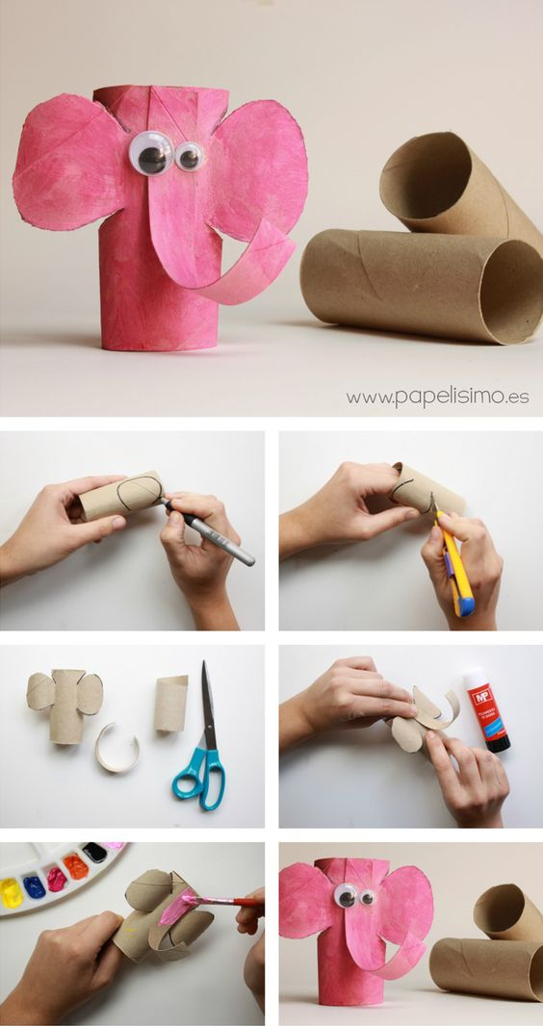
CANNOCCHIALE
Occorrente
- 2 rotoli di carta igienica
- Foglio colorato
- Colla
- Nastro biadesivo
- Forbici
- Opzionale: cordoncino

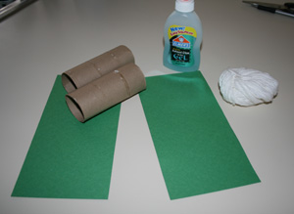

Procedimento

1. Tagliare un pezzo di foglio colorato in modo che si avvolga completamente attorno a uno dei rotoli di carta igienica. Attaccarlo con il nastro biadesivo, quindi ripetere questo processo con l'altro rotolo.
2. Con il nastro biadesivo incollare insieme i due rotoli di carta igienica.
3. Tagliare un pezzo di foglio colorato abbastanza lungo da avvolgere i due rotoli di carta igienica e avvolgerlo attorno ai rotoli e fissare insieme le estremità.
4. Usare adesivi o pastelli per decorare il binocolo.

** Opzionale: con le forbici si può fare un buco su entrambi i lati del binocolo finito per infilare e annodare il cordino.

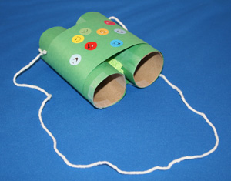
BOWLING FAI DA TE

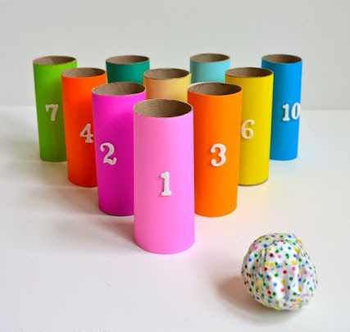

Procedimento
1. Colorare i rotoli ognuno di un colore diverso e numerarli da 1 a 10.
2. Creare con la carta alluminio la pallina per colpire i “rotolo-birilli”.

